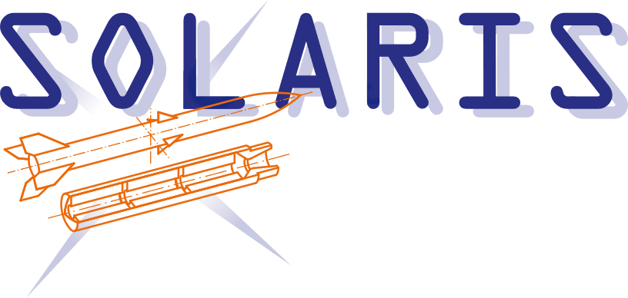
2023
Mitgliedsausweis
Herr
Oliver Arend
Geb. am 08.08.1982
Versicherungsnachweis:
keine Versicherung über
Solaris-RMB e.V.

